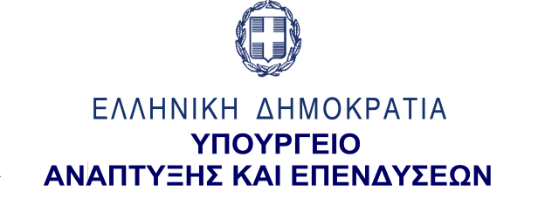
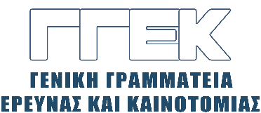

ΔΕΛΤΙΟ ΤΥΠΟΥ 04.10.2022

Επίσκεψη του Γενικού Γραμματέα Έρευνας και Καινοτομίας, κ. Αθανάσιου Κυριαζή στο ΕΛ.Ι.Δ.Ε.Κ., 3 Οκτωβρίου 2022
______________________________________________________________

Τη Δευτέρα, 3 Οκτωβρίου, ο Γενικός Γραμματέας Έρευνας και Καινοτομίας, κ. Αθανάσιος Κυριαζής επισκέφθηκε το ΕΛ.Ι.Δ.Ε.Κ. και παραβρέθηκε σε συνεδρίαση του Επιστημονικού Συμβουλίου, από το οποίο ενημερώθηκε για τη δραστηριότητα του ΕΛ.Ι.Δ.Ε.Κ. και για τα μελλοντικά τους σχέδια. Ο κ. Κυριαζής αντάλλαξε απόψεις με τα μέλη του Συμβουλίου και στη συνέχεια επισκέφθηκε τους χώρους του Ιδρύματος, όπου συναντήθηκε με τους εργαζόμενους σε αυτό.

